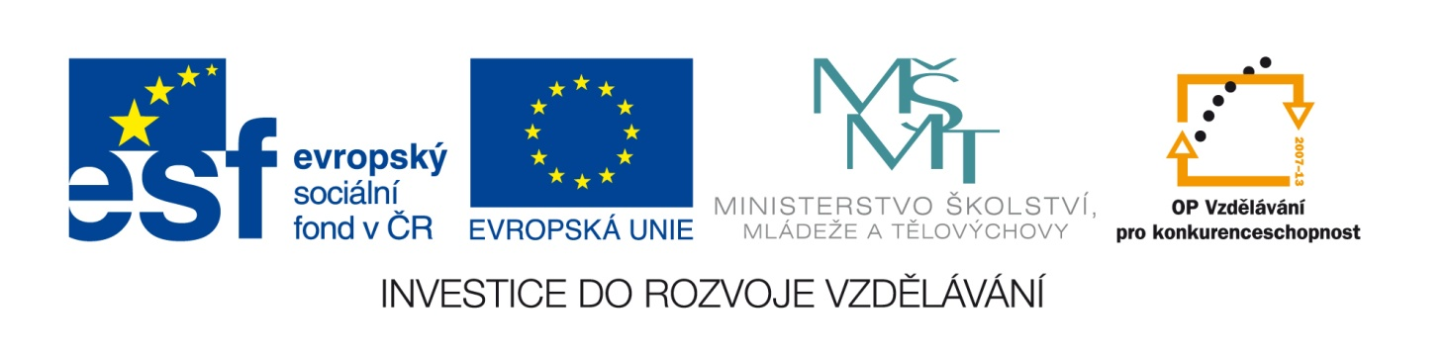
VY_32_INOVACE_17_Český jazyk

Význam slova

Příjemce: Doporučeno pro: 5.ročník
ZŠ Břidličná, okres Bruntál Předmět: Český jazyk
Komenského 360 Autor: Jarmila Křenková
793 51

